钉钉自动打卡教程

首先下载Fiddler进行抓包

360软件管家搜进去第一个fidder4就是

目的是为了获取自己的学校id

也就是下面需要的studentId这个变量

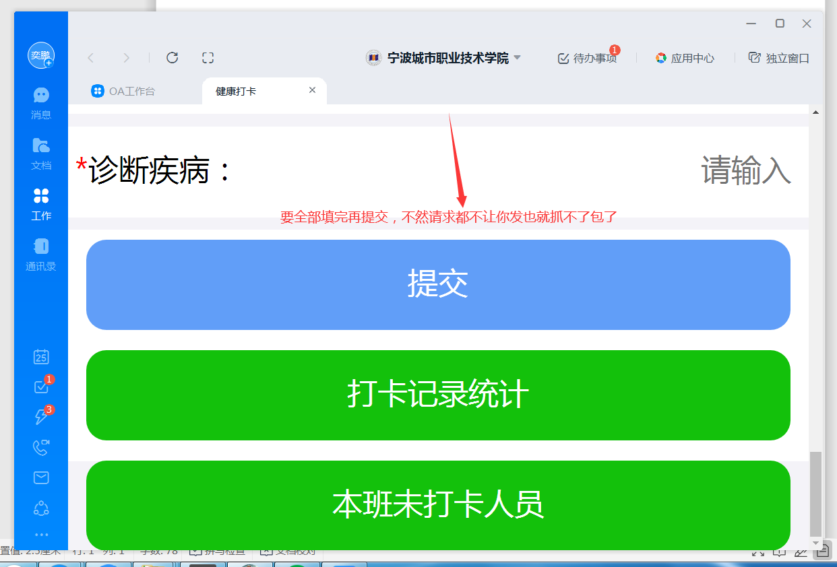

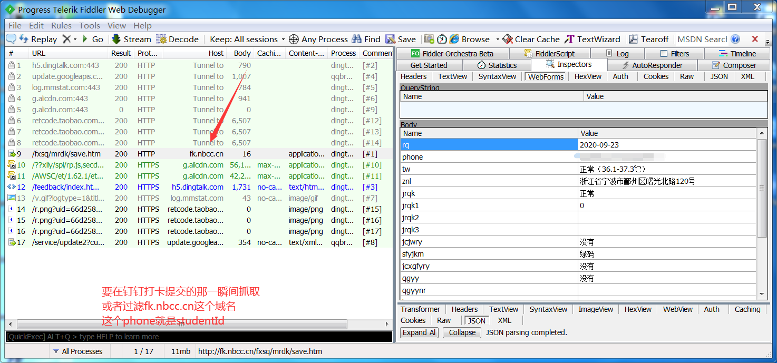

输入浏览器网址https://kubesail.com

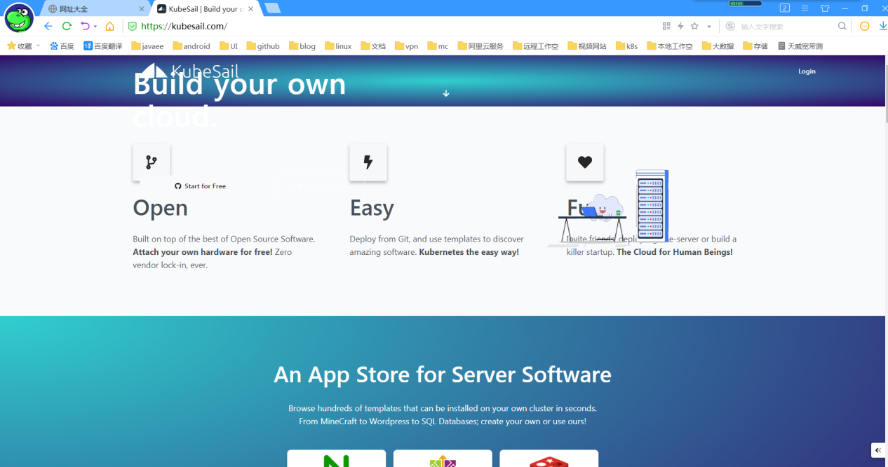

用github登录

**如果啊**

**如果登录上去说什么失败建议再创建一个新号**

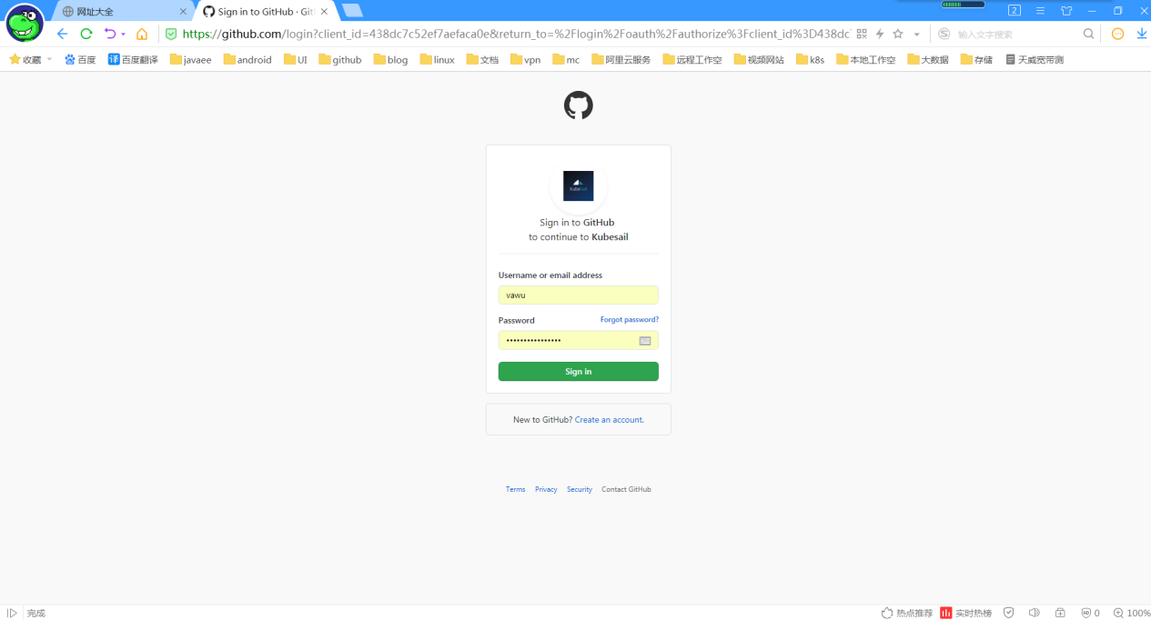

创建一个新的app

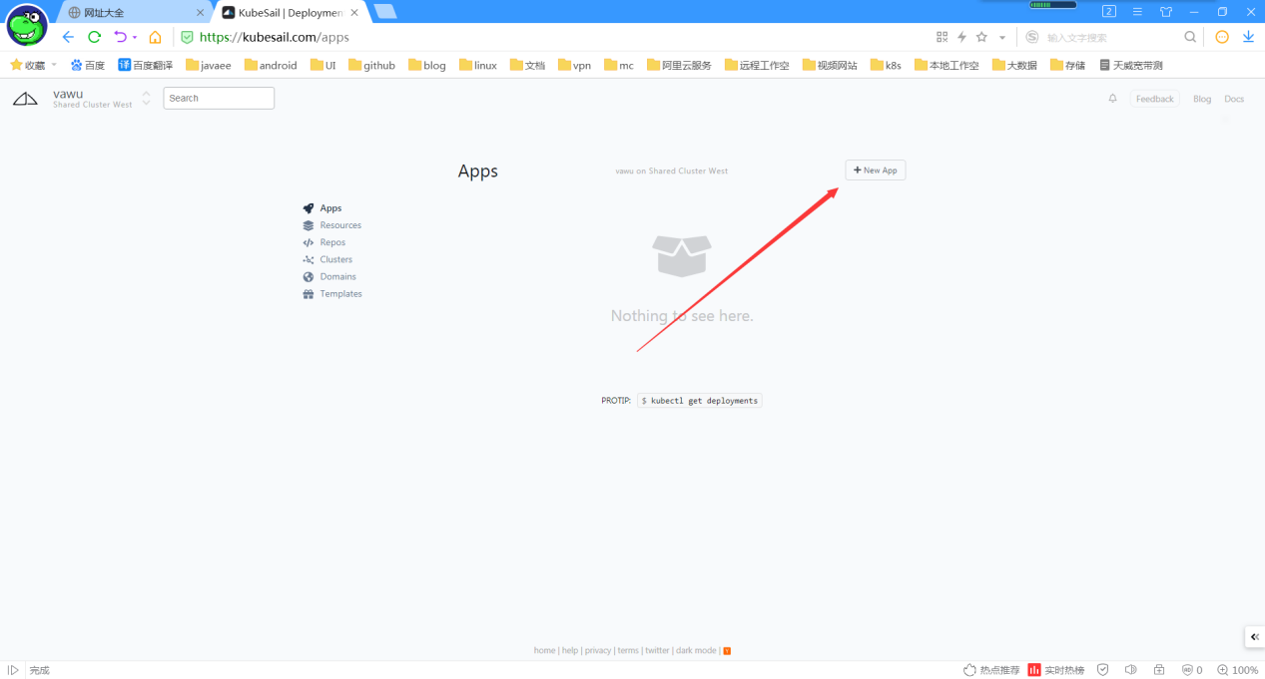

镜像我做好了稍微改下配置就好了

目前三个参数

**用户id---->studentId:xxxxxx (爬虫抓到的id)**

**时间间隔---->timeTemp:5000 （默认5秒修改成3600000为一小时）**

**地址---->address:xxxxxxxx (这个是必须不然不能打卡你的地址，默认是宁波市内)**

**环境变量输入的时候空格即可**

**例如studentId=xxxxxx timeTemp=5000 address=xxxxxxxx**

**建议设置成5000然后看看**

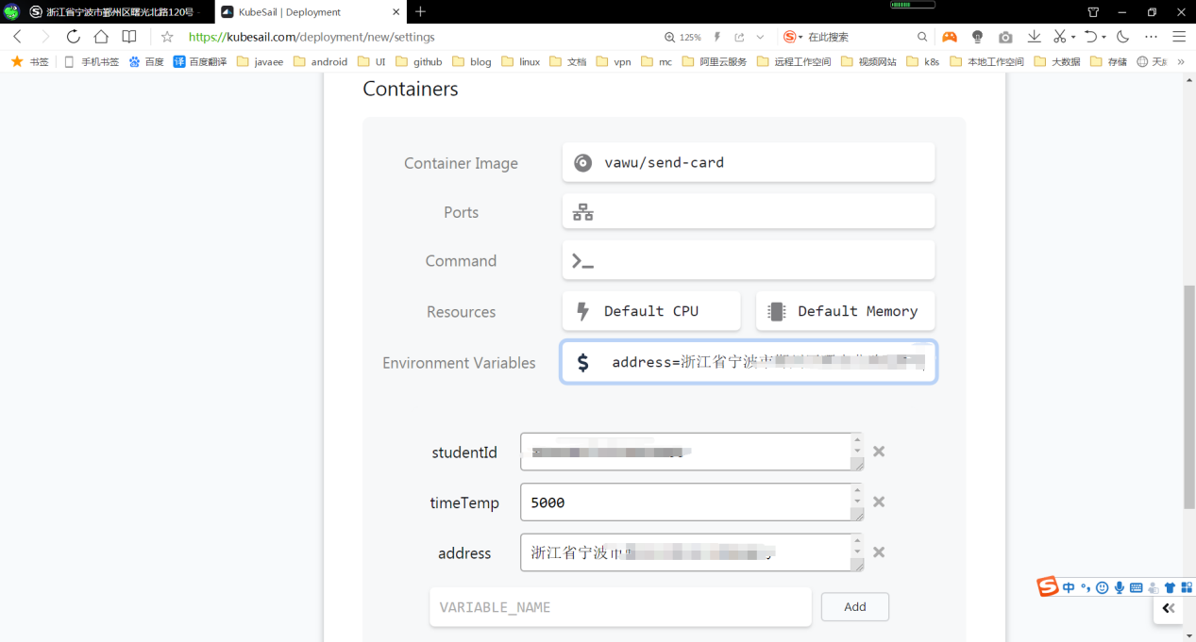

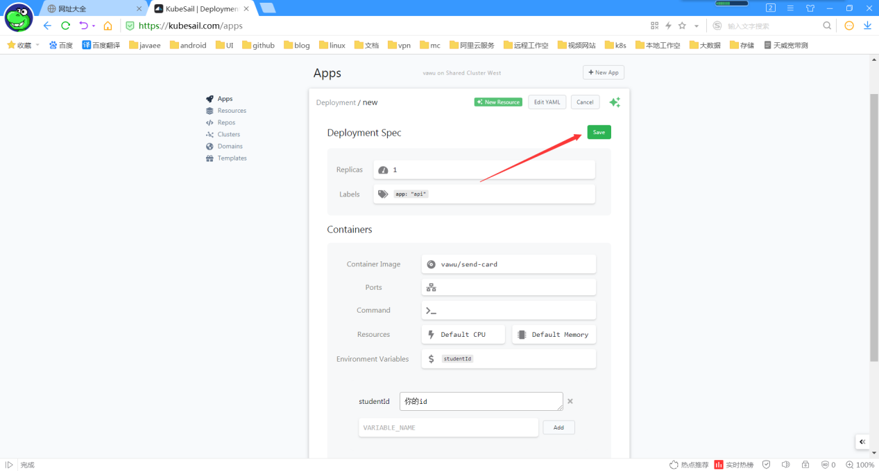

**Save完了要刷新才能出来保存完了自动会打卡一次**

**这个网站现在有bug可能，反正不能删除配置的值想删除配置得到resources下把所有都删完**

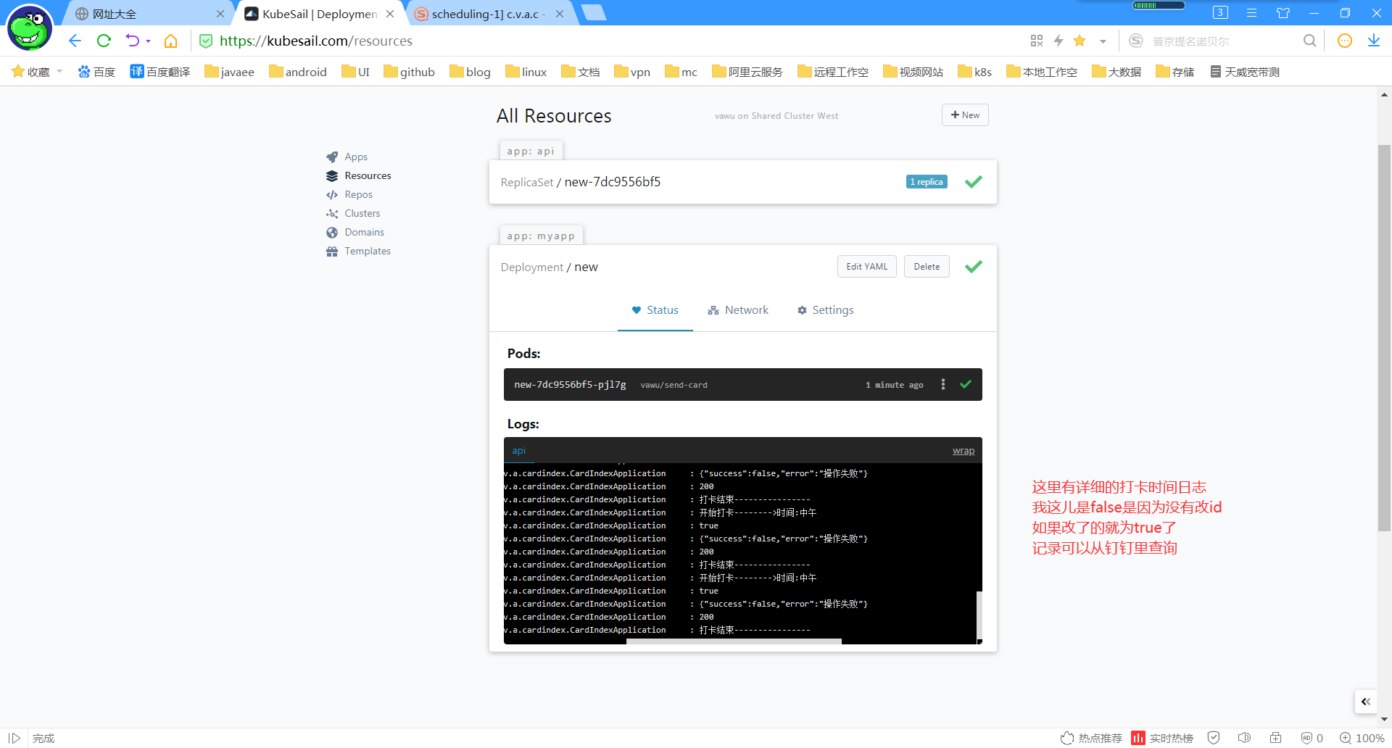

后续不想用了可以自行DELETE删除掉

这个网站是有限制的

可能服务会挂掉或者服务运行卡顿打不了卡重新删除输入参数即可

版本更新时删除后自动拉取最新镜像文件